# 需求分析

随着社会不断发展和经济的快速增长，人们对于食品安全和健康的需求越来越高。我想做一个app端的农产品销售系统，通过电子商务平台和互联网技术，为消费者和农民提供一个便利的销售渠道。

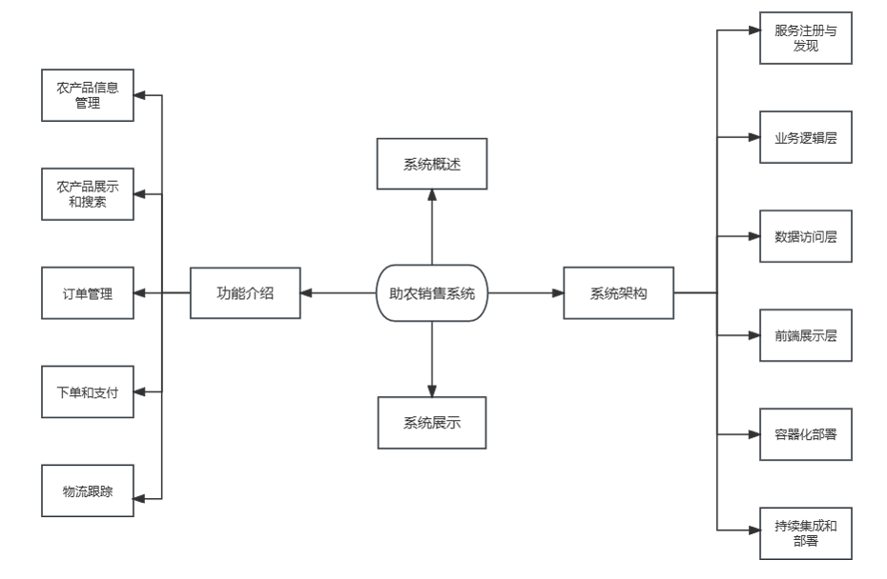

系统的设计目标是提供良好的用户体验、高效的农产品销售流程和可靠的系统性能。系统我准备采用微服务架构，借助SpringCloud提供的各项功能实现服务的注册、发现和治理。通过使用MySQL存储农产品和订单信息，系统可以快速地读取和更新数据。同时，我会使用Docker容器化技术，来方便部署系统并实现自动化的持续集成和部署。

# 功能描述

|  |  |  |
| --- | --- | --- |
| 角色 | 功能名称 | 功能描述 |
| 商户 | 发布农产品 | 商户可以发部自己的产品 |
| 订单管理 | 对订单进行处理 |
| 上传资料 | 上传可以证明身份的资料 |
| 修改个人资料 | 修改自己的身份信息 |
| 删除农产品 | 删除已卖完的农产品 |
| 查看评价 | 查看购买用户的评价 |

|  |  |  |
| --- | --- | --- |
| 普通用户 | 购买商品 | 购买并支付商品 |
| 发表评论 | 发布对商品的评论 |
| 查看订单 | 查看购买的订单 |
| 查看物流 | 查看商品的物流信息 |
| 退货换货 | 对不满意的商品进行退货换货 |

# 开发描述

使用Vue和ElementPlus构建用户界面，通过API调用后端服务，实现农产品展示和用户交互。

组件化开发：Vue的组件化开发思想使得前端界面模块化，提高了代码的可复用性和维护性。我准备将不同功能的界面划分为不同的组件，然后组合这些组件来构建复杂的用户界面。

ElementPlus是一套基于ElementUI的组件库，提供了丰富的UI组件来构建美观和功能强大的界面。我将会使用ElementPlus的组件来快速构建各种界面元素，如表格、表单、对话框等。

路由和导航：Vue Router使得前端应用可以实现单页应用（SPA）的路由管理。我将定义不同的路由来控制不同页面的展示，同时结合ElementPlus的导航菜单，实现用户导航和页面切换。

开发工具：Idea

开发语言：Java

开发框架：

SpringBoot+SpringCloud+MybatisPlus+Vue+ElementPlus+MySQL+Docker+Maven+Git

数据库：Mysql 5.7.14

系统运行环境：Centos7 , jdk1.8

# 进度安排

6-8周：实现前端设计。

9-11周：实现后端（数据库等）设计。

12周：测试优化。